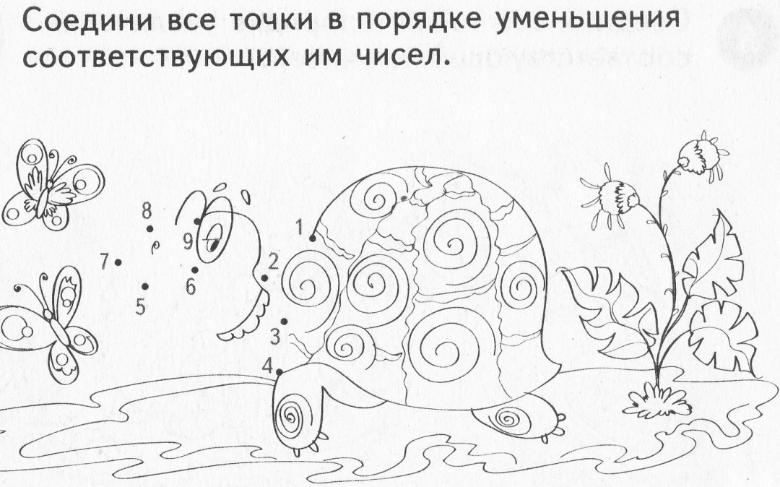

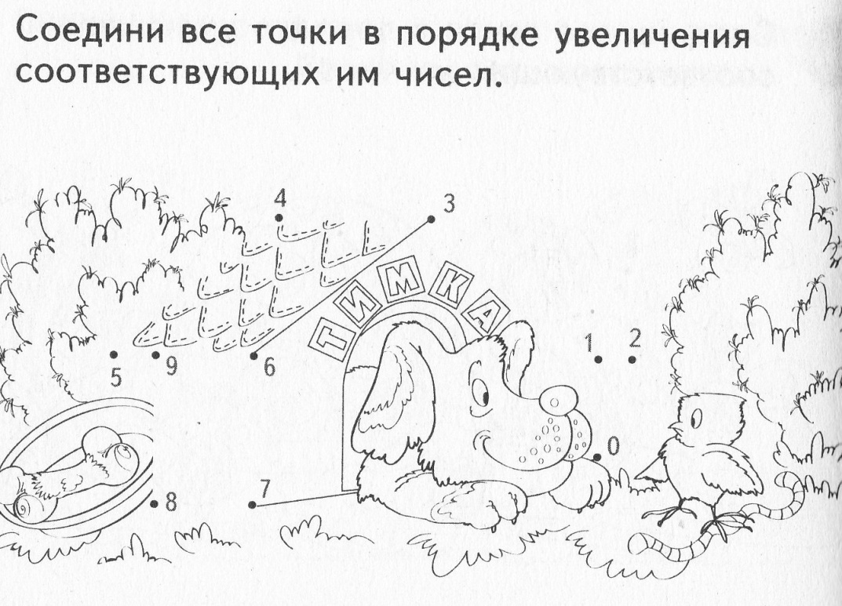

- Впиши пропущенные числа.
1 2 4 5 7 9
- Впиши в клетки числа и получи равенства и неравенства.
- 1 3 = < 5
- Угадай и впиши цифры.

- На сколько квадратов больше, чем кругов?

На .
- Впиши пропущенные числа.
1 2 4 5 7 9
- Впиши в клетки числа и получи равенства и неравенства.
- 1 3 = < 5
- Угадай и впиши цифры.

- На сколько квадратов больше, чем кругов?

На .

- Впиши пропущенные числа.
- 3 4 7 8 9
- Впиши в клетки числа и получи равенства и неравенства.
- 3 5 = < 7
- Угадай и впиши цифры.

- На сколько квадратов больше, чем кругов?

На .
- Впиши пропущенные числа.
- 3 4 7 8 9
- Впиши в клетки числа и получи равенства и неравенства.
- 3 5 = < 7
- Угадай и впиши цифры.

- На сколько квадратов больше, чем кругов?

На .

- Запиши числа, которые стоят в натуральном ряду между числами 3 и 8.

- Запиши в порядке увеличения числа 6, 1, 9, 4, 7.

- Подчеркни неверное неравенство, запиши его верно.
5<8 2>5 8>2 7<8

- Сколько ножек у стола и стула вместе?

- Начерти луч и отрезок.

- Запиши числа, которые стоят в натуральном ряду между числами 3 и 8.

- Запиши в порядке увеличения числа 6, 1, 9, 4, 7.

- Подчеркни неверное неравенство, запиши его верно.
5<8 2>5 8>2 7<8

- Сколько ножек у стола и стула вместе?

- Начерти луч и отрезок.

- Запиши числа, которые стоят в натуральном ряду между числами 2 и 7.

- Запиши в порядке уменьшения числа 6, 1, 9, 4, 7.

- Подчеркни неверное неравенство, запиши его верно.
5<8 2<5 8>2 7>8

- Сколько лап у двух кошек?

- Начерти прямую и луч.

- Запиши числа, которые стоят в натуральном ряду между числами 2 и 7.

- Запиши в порядке уменьшения числа 6, 1, 9, 4, 7.

- Подчеркни неверное неравенство, запиши его верно.
5<8 2>5 8>2 7>8

- Сколько лап у двух кошек?

- Начерти прямую и луч.

